Меры безопасности при эксплуатации электроприборов и электросети

  Никогда не пользуйтесь неисправными электроприборами и приборами с поврежденной изоляцией провода.

  Не оставляйте электронагревательные приборы включенными без присмотра. Это касается и обыкновенных электроприборов и устройств, которые могут функционировать в "дежурном режиме", практически не потребляя электроэнергии, но остаются подключенными к сети для выполнения некоторых своих функций (телевизоры, музыкальные центры, компьютеры и т.п.). Посмотрите в руководство по эксплуатации - как правило, не разрешается оставлять прибор в дежурном режиме более 1-2 суток.

  Запрещается применять самодельные электронагревательные приборы, использовать вместо предохранителей некалиброванные плавкие вставки - так называемые "жучки" или другие самодельные аппараты защиты от перегрузки и короткого замыкания.

  Не разбирайте включенные электроприборы! Ремонт электрических приборов должен выполнять только квалифицированный специалист.

  Никогда не ставьте на телевизор, монитор, проигрыватели вазы с цветами, не разрешайте детям бросать что-либо внутрь корпуса через отверстия, не кладите на поверхность электроприборов мелкие металлические вещи (скрепки, булавки, ключи и т.п.).

  В то же время нельзя чем-либо закрывать вентиляционные отверстия во избежание возгорания прибора.

  Никогда не пользуйтесь электроприборами в сыром или слишком влажном помещении, а также не пользуйтесь электроприборами с питанием от электросети на улице во время дождя, снегопада или тумана.

  Следите за состоянием электросети, не перегружайте её.

  Разъясняйте детям правила пользования электроприборами, для маленьких детей и домашних животных ограничьте возможность нежелательного контакта с электричеством: закройте розетки специальными заглушками, не оставляйте в розетке вилку шнура питания, даже если электроприбор выключен.

В каждом случае появления дыма, запаха гари, очагов горения немедленно вызывайте пожарную помощь по номеру 01 или 83913667463, с мобильного телефона 112 или 101.

  ПЧ 232 п.Краснокаменск

[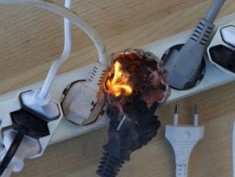](https://static.mchs.gov.ru/upload/site84/iblock/867/86757a6cbd9e774f80a3e8e4a65fcb70.jpg)